Осман Асанов
Современные технологии
Реализация проекта SunStickers без библиотек управления состоянием
Лабораторная работа.
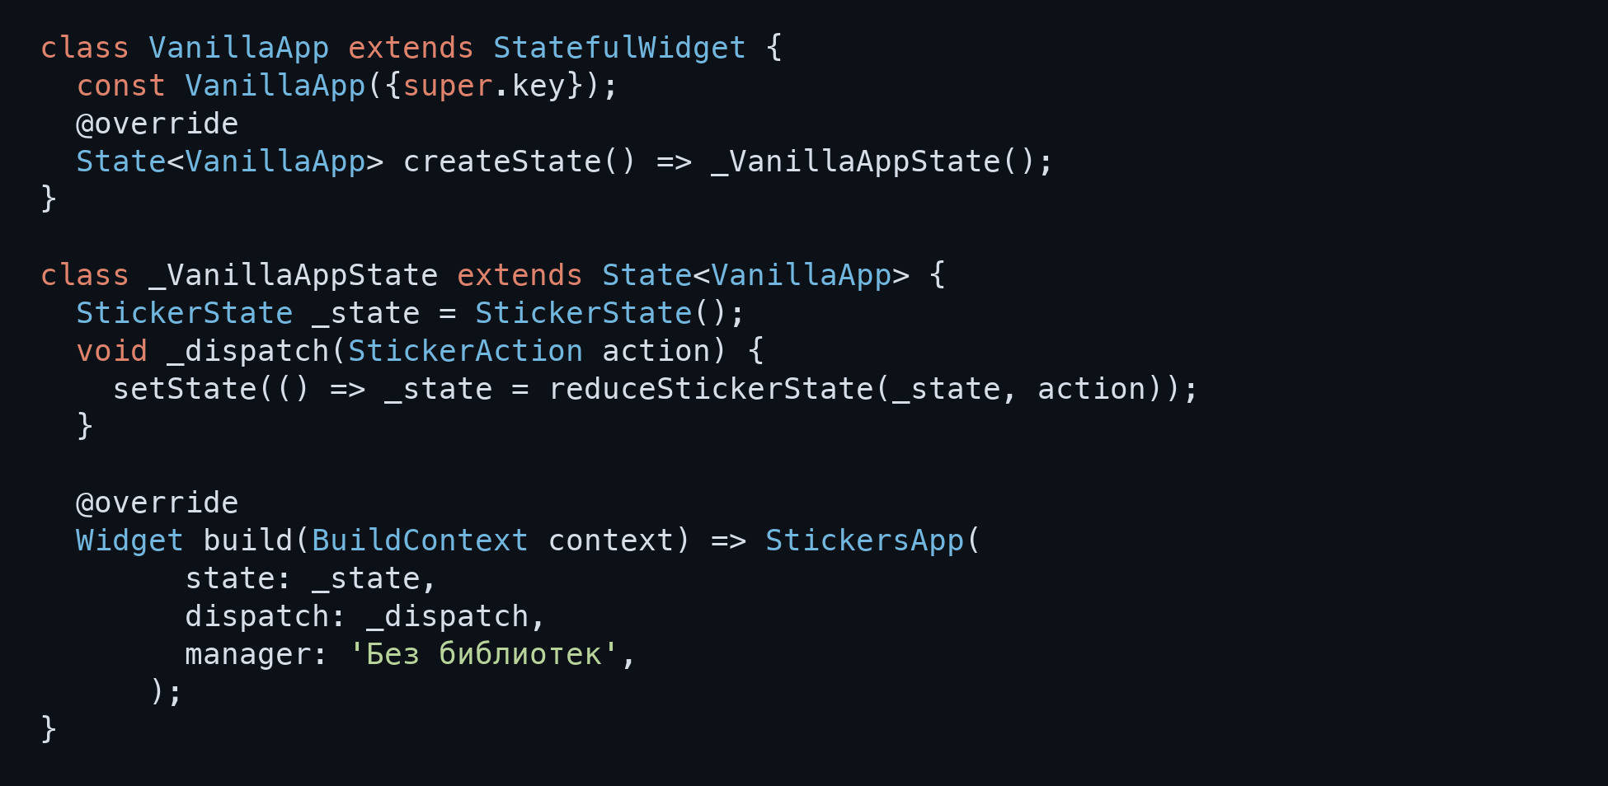
Рис. 1. StatefulWidget и setState
Состояние хранится в поле _state класса _VanillaAppState. При получении команды метод _dispatch вычисляет новый StickerState и вызывает setState. Flutter перестраивает интерфейс с актуальными данными. Для передачи снимка экранам и маршрутам используется StickerScope на основе InheritedWidget.
Вариант использует только средства Flutter SDK для управления состоянием. Неизменяемый StickerState содержит стикеры, выбранную категорию, поисковый запрос и признак светлой темы. Списки categories, stickersByCategory, cart и favorite вычисляются из текущего снимка. При изменении данных создаются новые объекты через copyWith.
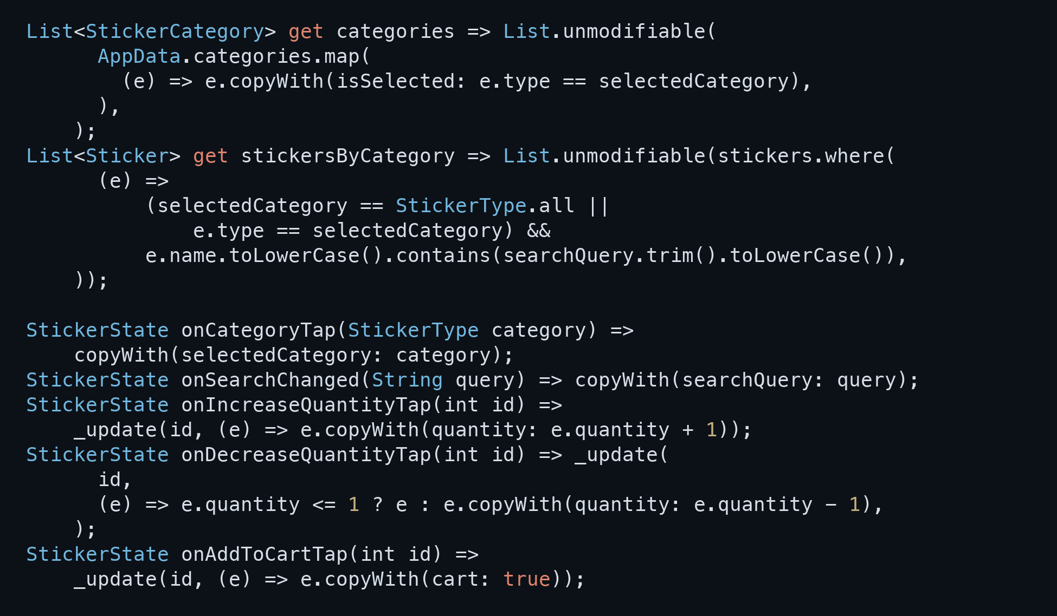
Рис. 2. Категории и методы изменения количества
onCategoryTap выбирает категорию. Свойство categories определяет её подсветку, а stickersByCategory фильтрует каталог с учётом типа и поискового запроса.
onIncreaseQuantityTap и onDecreaseQuantityTap изменяют количество в деталях и корзине. Значение не опускается ниже 1; изменения сразу отражаются в стоимости.
onAddToCartTap устанавливает признак cart. Производный список корзины содержит каждый выбранный стикер только один раз.
Вариант запускается через lib/main.dart. Проверены все 14 шагов задания; анализ, 25 тестов и Web/Android-сборки восьми вариантов завершились успешно.
Репозиторий: https://github.com/1yuken/sun-stickers
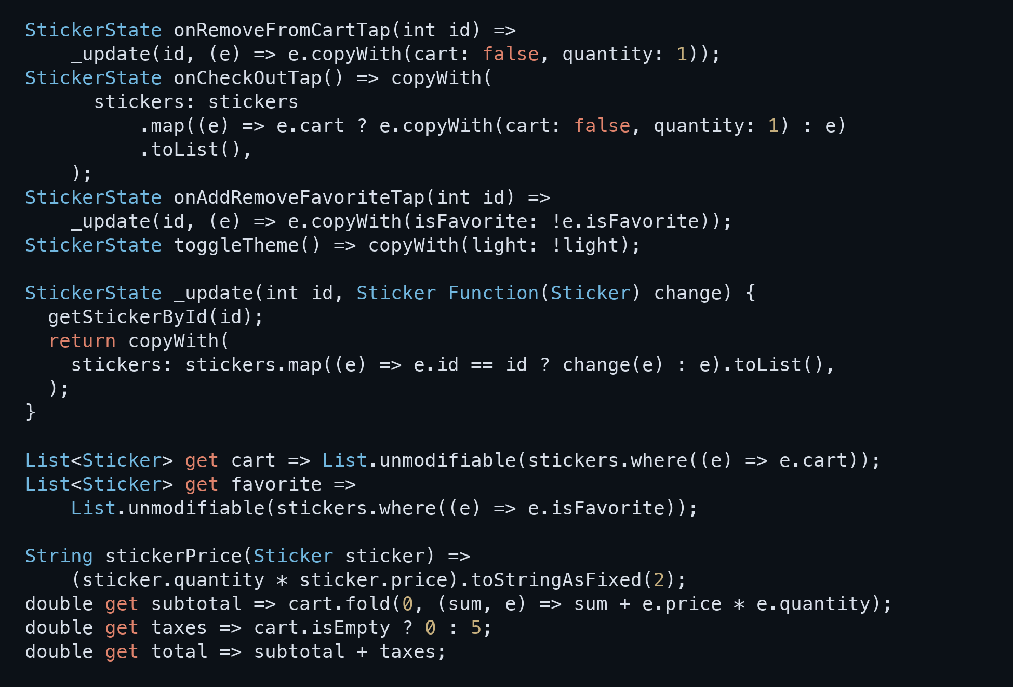
Рис. 3. Корзина избранное и переключение темы
onRemoveFromCartTap удаляет стикер из корзины и сбрасывает его количество до 1.
onCheckOutTap очищает корзину и сбрасывает количество купленных стикеров. Избранное сохраняется.
onAddRemoveFavoriteTap переключает признак isFavorite; список избранного обновляется на всех экранах.
toggleTheme меняет значение light и переключает тему всего приложения.
Метод _update создаёт новые стикеры через copyWith. Корзина и избранное вычисляются из актуального списка. stickerPrice считает цену позиции, subtotal суммирует покупки, total добавляет сбор $5 для непустой корзины.

